**Spr 336/2022**



**KANCELÁRIA NAJVYŠŠIEHO SPRÁVNEHO SÚDU**

**SLOVENSKEJ REPUBLIKY**

Trenčianska 56/A, 821 09 Bratislava 3

**Oznámenie o zadaní zákazky**

pre zákazku s nízkou hodnotou nižšieho rozsahu podľa § 117 zákona č. 343/2015 Z. z.

o verejnom obstarávaní a o zmene a doplnení niektorých zákonov

v znení neskorších predpisov (ďalej len „zákon o verejnom obstarávaní“)

**VÝZVA NA PREDLOŽENIE INDIKATÍVNEJ CENOVEJ PONUKY S MOŽNOSŤOU UZATVORENIA ZMLUVY**

**1. Názov predmetu zákazky**

Rozšírenie sieťovej infraštruktúry

**2. Druh zákazky**

Dodanie tovaru (vrátane súvisiacich služieb)

**3. Identifikácia verejného obstarávateľa**

|  |  |
| --- | --- |
| Verejný obstarávateľ | Kancelária Najvyššieho správneho súdu Slovenskej republiky je podľa § 7 ods. 1 písm. a) zákona o verejnom obstarávaní verejný obstarávateľ. |
| Adresa | Trenčianska 56/A 821 09 Bratislava 3 |
| IČO | 53857097 |
| DIČ | 2121511700 |
| Kontaktná osoba/telefón, email: | Ing. Janka Kavčiaková, tel.: 0905377496  janka.kavciakova@nssud.sk |
| Internetová adresa (URL): | https://www.nssud.sk |

**4. Stručný opis predmetu zákazky**

Predmetom zákazky je dodanie komponentov pre rozšírenie sieťovej infraštruktúry podľa Prílohy č. 1 tejto výzvy.

Neoddeliteľnou súčasťou je poskytnutie s predmetom zákazky súvisiacich služieb, vykonanie technických skúšok predmetu zákazky a jeho funkčnosti, odovzdanie predmetu zákazky spolu s príslušnou technickou dokumentáciou a návodom na obsluhu v štátnom jazyku, ako aj zaškolenie zamestnancov verejného obstarávateľa za účelom jeho obsluhy.

**5. Spoločný slovník obstarávania**

CPV podľa slovníka

Hlavný slovník:

32420000-3 Sieťové zariadenia

48800000-6  Informačné systémy

72611000-6 Technické počítačové podporné služby

90500000-2  Služby súvisiace s likvidáciou odpadu a odpadom

60000000-8 Dopravné služby

**6. Miesto a termín dodania**

Miesto dodania: sídlo verejného obstarávateľa uvedené v bode 3. tejto výzvy.

Termín dodania: predmet zákazky bude realizovaný v lehote najneskôr do 9. decembra 2022. Uchádzač je povinný oznámiť termín odovzdania predmetu zákazky (konkrétny deň a hodinu), a to minimálne päť pracovných dní vopred.

**7. Rozdelenie predmetu zákazky na časti**

NIE; uchádzač predloží ponuku na celý predmet zákazky.

**8**. **Finančný limit predmetu zákazky**

Bude stanovený na základe výsledku prieskumu trhu. Finančný limit 69 999,99 eur bez DPH sa vzťahuje iba na možnosť uzatvoriť zmluvu.

**9. Spôsob určenia ceny**

Cena za predmet zákazky musí byť stanovená v zmysle zákona Národnej rady Slovenskej republiky č. 18/1996 Z. z. o cenách v znení neskorších predpisov. Navrhovaná cena musí byť v súlade s § 2 posledne označeného zákona založená na cene obchodného alebo sprostredkovateľského výkonu, ekonomicky oprávnených nákladoch a primeranom zisku.

Navrhovaná cena musí byť vyjadrená v eurách v súlade so zákonom č. 659/2007 Z. z. o zavedení meny euro v Slovenskej republike a o zmene a doplnení niektorých zákonov v znení neskorších predpisov, vyhláškou Ministerstva hospodárstva Slovenskej republiky č. 97/2008 Z. z. a vyhláškou Ministerstva financií Slovenskej republiky č. 75/2008 Z. z.

Návrh indikatívnej ceny musí obsahovať všetky predpokladané náklady spojené s plnením predmetu zákazky (t. j. vrátane dopravných nákladov, nákladov súvisiacich s ekologickou likvidáciou obalov, nákladov súvisiacich so servisnou podporou / zárukou a pod.).

Pri tvorbe cenovej ponuky je potrebné zohľadniť aj primeranosť jej stanovenia s ohľadom na vzniknuté náklady, primeranosť zisku, či lehotu dodania.

Verejný obstarávateľ požaduje predložiť vyplnenú / nacenenú Prílohu č. 4 tejto výzvy vo formáte XLS a PDF pri zohľadnení opisu predmetu zákazky.

**10. Možnosť predloženia variantných riešení**

Verejný obstarávateľ neumožňuje záujemcom predložiť variantné riešenia.

**11. Lehota na predkladanie ponúk**

Lehota na predkladanie ponúk je do: 19. októbra 2022 do 12:00 hod.

Na ponuku predloženú po uplynutí lehoty na predkladanie ponúk verejný obstarávateľ nebude prihliadať.

**12. Lehota viazanosti ponukou**

Lehota viazanosti ponuky je do: 30. októbra 2022.

**13. Kritéria na vyhodnotenie ponúk**

Jediným kritériom na vyhodnotenie ponúk v rámci tohto verejného obstarávania je najnižšia celková cena s DPH za celý predmet zákazky.

Spôsob uplatnenia kritérií:

Všetky ceny a hodnoty Návrhu na plnenie kritérií musia byť zaokrúhlené na dve desatinné miesta a nesmú byť vyjadrené číslom „0“, ani záporným číslom.

Celková cena za predmet zákazky v eur s DPH uvedená v Návrhu na plnenie kritérií reflektuje všetky náklady spojené s dodaním predmetu zákazky.

Celková cena predmetu zákazky musí byť stanovená ako konečná, vrátane všetkých nákladov (priame aj nepriame náklady, vrátane dopravy, inštalácie).

Cena musí zahŕňať všetky ekonomicky odôvodnené náklady na predmet zákazky a primeraný zisk.

V prípade uchádzača, ktorý je platcom DPH, bude hodnotená cena vrátane DPH. V prípade  uchádzača, ktorý nie je platcom DPH, bude hodnotená uvedená celková suma. V prípade, že  uchádzač nie je platcom DPH, upozorní na túto skutočnosť a uvedie konečnú sumu v eur.

**14. Pravidlá uplatnenia kritérií**

Ako prvá v poradí bude označená ponuka s najnižšou celkovou cenou za predmet zákazky, ako druhá v poradí bude označená cena s druhou najnižšou celkovou cenou za predmet zákazky a pod.

**15. Príprava ponuky**

Ponuka musí byť vyhotovená vo  forme, ktorá zabezpečí trvalé zachytenie jej obsahu, nezmazateľným atramentom rukopisom, písacím strojom alebo tlačiarenským výstupným zariadením výpočtovej techniky, ktorej obsah je pre fyzickú osobu čitateľný.

Ak ponuka obsahuje dôverné informácie a / alebo informácie, ktoré sú obchodným tajomstvom podľa platných právnych noriem Slovenskej republiky (ďalej len dôverné informácie, resp. informácie, ktoré sú obchodným tajomstvom), záujemca ich v ponuke viditeľne označí. Verejný obstarávateľ odporúča záujemcovi vypracovať „Zoznam všetkých informácií, ktoré sú dôverné, resp. sú obchodným tajomstvom“ (a  ktoré sú v ponuke záujemcu) s identifikáciou čísla strany, odseku, bodu a textu obsahujúceho informácie, ktoré sú dôverné, resp. sú obchodným tajomstvom. Ponuka bude predložená v slovenskom jazyku.

**16. Obsah ponuky**

Ponuka musí obsahovať minimálne tieto dokumenty:

* Doklad o oprávnení vykonať predmet zákazky.
* Čestné prehlásenia tvoriace Prílohy č. 2 a č. 3 tejto výzvy, podpísané oprávnenou osobou uchádzača.
* Cenovú ponuku – Návrh na plnenie kritérií (na celý predmet zákazky) podľa Prílohy č. 4 tejto výzvy.
* Vlastný návrh uchádzača k predmetu zákazky v rozsahu a obsahu podľa Prílohy č. 1 tejto výzvy.

**17. Podmienky účasti**:

Uchádzač preukáže splnenie podmienok účasti predložením:

* Dokladu o oprávnení vykonať predmet zákazky – sken dokumentu alebo potvrdenie o zápise do zoznamu hospodárskych subjektov (postačí odkaz na stránku uvo.gov.sk).
* Údajov o vzdelaní a odbornej praxi alebo o odbornej kvalifikácii osoby určenej na plnenie predmetu zákazky.

Požiadavky na odbornú spôsobilosť, vzdelanie a prax technika uchádzač preukáže:

a) predložením profesijného životopisu vlastnoručne podpísaným technikom,

b) predložením zoznamu praktických skúseností technika, z ktorých bude jednoznačne vyplývať splnenie podmienok týkajúcich sa jeho odbornej praxe, odborných skúseností, trvaní odbornej praxe na určitej pozícií a v určenej oblasti.

Z predloženého profesijného životopisu príslušného technika musia vyplývať nasledovné údaje / skutočnosti:

* + - meno a priezvisko príslušného technika,
    - súčasná pracovná pozícia technika u uchádzača, resp. iný právny vzťah medzi technikom a uchádzačom (zamestnanecký pomer, SZČO alebo iné),
    - história odbornej praxe príslušného technika vo vzťahu k predmetu zákazky a pozícia, ktorú príslušný kľúčový expert zastával,
    - praktické skúsenosti príslušného technika (názov projektu, odberateľ, popis predmetu plnenia, pozícia na projekte),
    - podpis príslušného technika.

**Minimálne požiadavky na technika:**

* + - minimálne 2-ročné skúsenosti s navrhovaním a nasadzovaním projektov rovnakých alebo obdobných ako je predmet zákazky,
    - platný certifikát minimálne na úrovni HCIP (preferovaný certifikát HCIE) alebo ekvivalent daných certifikátov zodpovedajúcej úrovne, vydaný medzinárodne uznávanou akreditačnou a certifikačnou autoritou.

**18. Spôsob predloženia ponúk**

Uchádzač predloží ponuku písomne v elektronickej forme prostredníctvom komunikačného rozhrania JOSEPHINE.

Uchádzačom môže byť fyzická alebo právnická osoba vystupujúca voči verejnému obstarávateľovi samostatne alebo skupina fyzických / právnických osôb vystupujúcich voči verejnému obstarávateľovi spoločne.

**19. Obchodné podmienky**

Odovzdanie predmetu zákazky a fakturácia:

* Faktúra– musí spĺňať náležitosti daňového dokladu; musí byť vystavená v mene euro; je potrebné ju doručiť na adresu sídla objednávateľa podľa bodu 3. tejto výzvy.
* Dodací list / preberací protokol–súčasťou faktúry musí byť samostatne doložený doklad, ktorý potvrdzuje, že došlo k odovzdaniu vykonaného diela v zmluvne dohodnutom rozsahu a obsahu; prevzatie potvrdzuje oprávnený zástupca objednávateľa svojím podpisom.
* Splatnosť faktúry – 30 dní odo dňa doručenia druhej zmluvnej strane.
* Zistené vady, ktoré by malo dielo v čase jeho odovzdania, je objednávateľ oprávnený oznámiť zhotoviteľovi najneskôr do 10 pracovných dní odo dňa jeho odovzdania. Za vady diela vzniknuté po jeho odovzdaní zodpovedá zhotoviteľ počas plynutia záručnej doby.

**20. Výsledok verejného obstarávania**

Výsledkom verejného obstarávania bude uzatvorenie zmluvy o dielo.

Zmluva nadobúda platnosť dňom podpisu obidvoch zmluvných strán a účinnosť dňom nasledujúcim po dni jej zverejnenia v CRZ.

Verejný obstarávateľ si vyhradzuje právo:

* nevybrať ani jednu z predložených cenových ponúk a zrušiť použitý postup zadávania zákazky,
* zrušiť tento postup zadávania zákazky v prípade, že  úspešná ponuka presiahne stanovený finančný limit pre zákazku podľa bodu 8. tejto výzvy a príslušných ustanovení zákona,
* zrušiť postup zadávania zákazky aj v iných odôvodnených prípadoch (napr. z dôvodu neprijatia ani jednej ponuky, nepredloženia žiadnej ponuky, ak ponuku predloží iba jeden uchádzač a pod.) a vyhlásiť nový postup zadávania zákazky.

Verejný obstarávateľ po vyhodnotení ponúk a po odoslaní všetkých oznámení o vylúčení uchádzača bezodkladne prostredníctvom komunikačného rozhrania systému JOSEPHINE oznámi všetkým uchádzačom, ktorých ponuky sa vyhodnocovali, výsledok vyhodnotenia ponúk, vrátane poradia uchádzačov. S  úspešným uchádzačom, ktorý ponúkne najnižšiu cenu na celý predmet zákazky pri  dodržaní všetkých podmienok a požiadaviek verejného obstarávateľa, bude uzavretá zmluva o dielo. Návrh zmluvy o dielo bude predložený zo strany verejného obstarávateľa úspešnému uchádzačovi, a to do päť pracovných dní odo dňa oznámenia o výsledku vyhodnotenia ponúk.

**21. Ďalšie informácie verejného obstarávateľa**:

* uchádzač vypracovaním a predložením konkrétnej cenovej ponuky na vyššie uvedený predmet zákazky akceptuje bezvýhradne všetky podmienky a požiadavky verejného obstarávateľa, ktoré stanovil v tejto výzve na predkladanie cenovej ponuky;
* uchádzač zároveň prehlasuje, že disponuje súhlasom alebo iným právnym základom podľa platných právnych predpisov na ochranu osobných údajov na to, že v rámci prieskumu trhu poskytuje verejnému obstarávateľovi osobné údaje dotknutých osôb a že je schopný na žiadosť verejného obstarávateľa kedykoľvek predmetný súhlas alebo iný právny základ predložiť.

V Bratislave, dňa 11. októbra 2022

JUDr. Zuzana Kyjac, PhD.

vedúca Kancelárie Najvyššieho správneho súdu

Slovenskej republiky

**Prílohy:**

Príloha č. 1 – Opis predmetu zákazky

Príloha č. 2 – Čestné vyhlásenie

Príloha č. 3 – Čestné vyhlásenie o neprítomnosti konfliktu záujmov záujemcu / uchádzača

Príloha č. 4 – Návrh na plnenie kritérií

Príloha č. 5 – Popis zariadení sieťovej nadstavby, HW suportu a potrebných licencií

**Príloha č. 1 výzvy**

**OPIS PREDMETU ZÁKAZKY**

Kancelária Najvyššieho správneho súdu Slovenskej republiky so sídlom: Trenčianska 56/A, 821 09 Bratislava 3, IČO: 53857097 (ďalej len „KNSS SR“) pre potreby rozšírenia existujúcej sieťovej infraštruktúry realizuje obstarávanie s názvom „Rozšírenie sieťovej infraštruktúry“.

**A/ Popis súčasného stavu:**

KNSS SR obstarala v roku 2021 sieťovú infraštruktúru, ktorá zabezpečuje jej fungovanie v novom sídle.  Predmet zákazky  tvoril bezpečný a do maximálnej možnej miery autonómny koncept  pre nenákladnú prevádzku s cieľom dlhodobej udržateľnosti. Verejný obstarávateľ pracuje s utajovanými skutočnosťami a interne nemôže držať tím bezpečnostných špecialistov. V dnešnej dobe už existujú technológie, kde je možné do značnej miery automatizovať úkony sieťových expertov a bezpečnostných špecialistov.

Predmetom zákazky  boli sieťové prvky ako firewally, core swithce, access switche a wifi technológia a riešenie ich centrálnej správy a orchestrácie. Predmetné verejné obstarávanie  obsahovalo len nevyhnutné prvky pre potreby sprevádzkovania sieťových služieb v novej budove Najvyššieho správneho súdu Slovenskej republiky.

Všetky prvky s výnimkou access switchov, ktoré sú umiestnené na poschodiach a wifi prístupových bodov sú redundantné (režim HA pre vysokú dostupnosť) – i wifi kontroléri.

Centrálny riadiaci prvok zabezpečuje konfiguráciu všetkých zariadení centrálne, sleduje ich stav, vyhodnocuje jednotlivé anomálie ako celku. Monitoring až na úroveň daného užívateľa i prideľovanie jednotlivých prístupov na služby v sieti – je irelevantné, kde na ktorom switch alebo wifi AP je pripojený. Zároveň i daná riadiaca časť je plne redundantná (HA režim vysokej dostupnosti).

Zariadenia dodané v prvej etape v roku 2021:

* 2x firewall – Huawei USG6555E-AC,
* 2x core switch – Huawei CloudEngine S6730-H24X6C,
* 2x agregačný switch – Huawei CloudEngine S5735-L24T4X-A1,
* 6x access switch – Huawei CloudEngine S5735-L48P4X-A1,
* 1x access switch – Huawei CloudEngine S5735-L24P4X-A1,
* 2x wifi kontrolér – Huawei AC6508,
* 20 x wifi AP – Huawei AirEngine5761-21,
* Huawei iMaster NCE-Campus pozostávajúcich z troch fyzických serverov Huawei 2288X V5 128G Configuration(2*16Core/2.3GHz CPU,4*32G Memory,4*1200GB SAS HDD, Raid (2G cache)+SuperCap,2*4 GE+2*2 10GE SFP+,2*900W AC,Rail),
* príslušné licencie a HW podpora na rok 2022.

**Súčasná topológia sieťových prvkov je znázornená v nasledujúcom obrázku:**

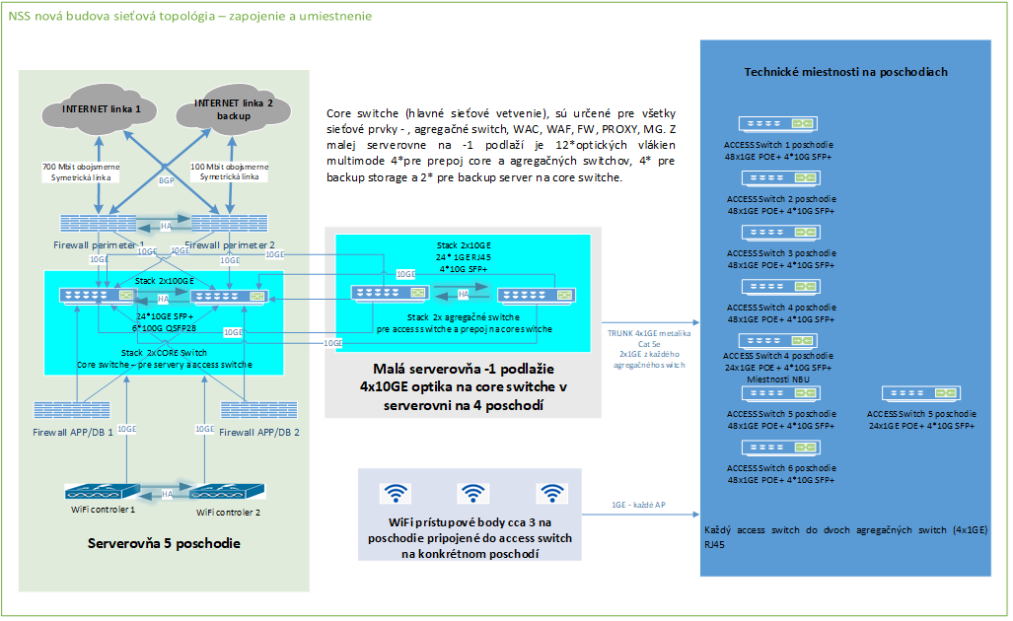

**B/ Popis plánovaného predmetu zákazky:**

Na základe plánovaného rozvoja IT infraštruktúry KNSS SR pristupujeme k plánovanému rozšíreniu sieťovej infraštruktúry o ďalší stack core switchov, ktorý bude dedikovaný pre servery a dátové úložiská s priepustnosťou 25 GBit na port – daná priepustnosť je rátaná z dôvodu potrebnej rezervy. Ďalšie accessové switche budú určené pre vyťažené poschodia a hlavne plánovaný rozvoj IT infraštruktúry o kamerový systém, prístupový systém, konferenčné zariadenia, pripravované miestnosti a nahrávacie zariadenia.

Najpodstatnejšou súčasťou rozšírenia sieťovej infraštruktúry je nadstavba súčasnej orchestrácie Huawei NCE-Campus o O&M (operation and maintenance) platformu, ktorá bude slúžiť ako koncepčný monitorovací a bezpečnostný prvok prevádzky sieťovej infraštruktúry KNSS SR. Bližší popis je uvedený v samostatnej Prílohe č. 5 „Popis zariadení sieťovej nadstavby, HW suportu a potrebných licencií“.

Uchádzač môže v súlade s § 42 ods. 3 zákona o verejnom obstarávaní predložiť ponuku i na technický a funkčný ekvivalent. Za technický a funkčný ekvivalent sa považuje taká ponuka (riešenie), ktorá spĺňa úžitkové, prevádzkové a funkčné charakteristiky, ktoré sú nevyhnutné na zabezpečenie účelu, na ktoré je obstarávaný predmet zákazky určený (viď rozhodnutie Rady Úradu pre verejné obstarávanie č. 503-9000/2014-KR/5 zo dňa 03. marca 2014).

V prípade, ak uchádzač predloží ekvivalent k požadovanému predmetu zákazky, musí byť zariadenie kompatibilné s existujúcim zariadením alebo uchádzač do svojej ponuky musí zahrnúť aj zariadenia, ktoré nahradia existujúce (uchádzač musí v ponuke odôvodniť, že ním dodané zariadenia sú kompatibilné s existujúcimi zariadeniami, ktoré má v súčasnosti v prevádzke verejný obstarávateľ).V takom prípade ale je potrebné, aby uchádzač na vlastné náklady zabezpečil relevantnú výmenu súčasných zariadení s ich kompletným nastavením a zaškolením obsluhy.

Súčasťou predmetného obstarávania je i technický support HW zariadení obstaraných v roku 2021, i zariadení špecifikovaných v tomto obstarávaní a licencií. Technický support je nutné pre funkčnosť systému ako celku. Podrobný popis potrebných zariadení, požiadaviek, licencií, i HW podpory je definovaný v samostatnej Prílohe č. 5 „Popis zariadení sieťovej nadstavby, HW suportu a potrebných licencií“.

Súčasťou predmetu zákazky je inštalácia v  dátovom centre KNSS, fyzické prepojenie podľa načrtnutej sieťovej topológie so všetkými novými prvkami, konfigurácia celého systému, ktorá bude pozostávať s integráciou na MS AD, proxy a SIEM, nastavenie podľa best practices tak, aby bolo možné riadiť prístupy na konkrétnych užívateľov prihlásených na ktorýkoľvek PC v MS AD, bez ohľadu či je pripojený priamo po metalickej kabeláži na access switche alebo cez WiFi, ktoré sú súčasťou sieťovej infraštruktúry KNSS SR, s možnosťou plnohodnotného monitoringu a notifikáciami nadstavby, ktorá je súčasťou tohto obstarávania.

Súčasťou predmetu zákazky je aktualizácia všetkých súčasných prvkov popísaných a dodaných v prvej dodávke (firmvér, aktuálne patche, BIOS, celý riadiaci systém orchestrácie), čo predstavuje 40 človekodní práce experta pre danú technológiu. V odhadovanej prácnosti je započítané zaškolenie obsluhy systému v počte 3 IT pracovníkov KNSS SR.

**Plánovaná topológia sieťových prvkov je znázornená v nasledujúcom obrázku:**

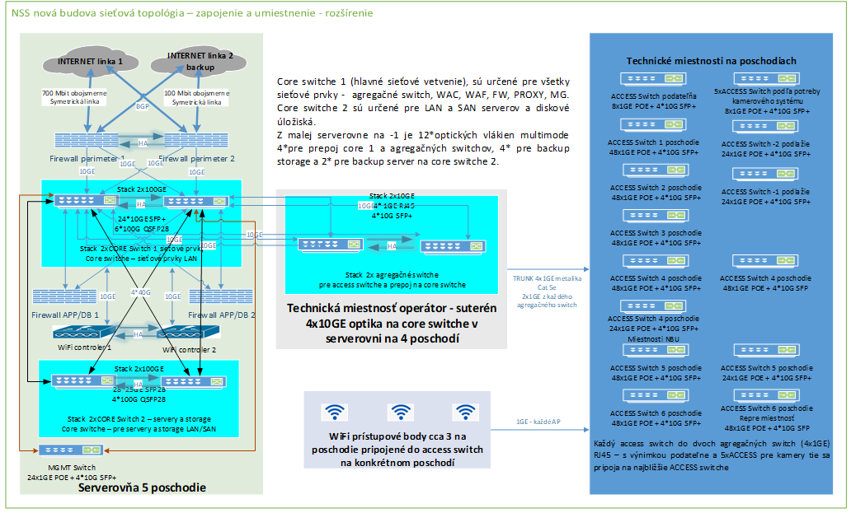

**Požiadavky na záručné podmienky a vyhodnotenie implementácie (splnenie požiadaviek zadania):**

* súčasťou požiadaviek je dodávka HW podpory priamo od výrobcu zariadení, ktorá je na dobu 3 rokov od nadobudnutia účinnosti zmluvy v rozsahu 8x5xNBD (nahlásenie problému počas 8 hodín od 8:00 hod. do 17:00 hod. v pracovných dňoch, odstránenie problému s HW zariadenia do nasledujúceho pracovného dňa na mieste inštalácie zariadenia),
* výrobca musí poskytovať informácie o zraniteľnostiach na webe a poskytovať záplaty k daným zraniteľnostiam počas trvania HW podpory.

**Príloha č. 2 výzvy**

**ČESTNÉ VYHLÁSENIE**

Predmet zákazky:

......................................................................................................................................................

......................................................................................................................................................

Identifikácia uchádzača (obchodné meno, IČO, miesto podnikania):

......................................................................................................................................................

......................................................................................................................................................

Ako uchádzač v predmetnom postupe zadávania zákazky týmto čestne vyhlasujem, že som oprávnený dodávať tovary, ktoré sú predmetom zákazky a nemám uložený zákaz účasti vo verejnom obstarávaní potvrdený konečným rozhodnutím v Slovenskej republike alebo v štáte sídla, miesta podnikania alebo obvyklého pobytu.

Zároveň ako uchádzač v predmetnom postupe zadávania zákazky vyhlasujem, že v prípade, ak ako uchádzač nezabezpečujem plnenie predmetu zákazky prostredníctvom vlastných kapacít (t. j. zamestnancami uchádzača, osobami vykonávajúcimi činnosť pre uchádzača na základe dohôd v zmysle Zákonníka práce), osoby, ktorých kapacity využijem, budú k dispozícii počas celého trvania zmluvného vzťahu a tieto osoby sú oprávnené dodávať tovar vo vzťahu k tej časti zákazky, na ktorú boli kapacity uchádzačovi poskytnuté a tieto osoby nemajú uložený zákaz účasti vo verejnom obstarávaní potvrdený konečným rozhodnutím v Slovenskej republike alebo v štáte sídla, miesta podnikania alebo obvyklého pobytu.

V ......................................, dňa ...........................................

...............................................

podpis štatutárneho orgánu /

osoby oprávnenej konať za uchádzača

**Príloha č. 3 výzvy**

**ČESTNÉ VYHLÁSENIE**

**o neprítomnosti konfliktu záujmov záujemcu / uchádzača**

Predmet zákazky:

......................................................................................................................................................

......................................................................................................................................................

Identifikácia uchádzača (obchodné meno, IČO, miesto podnikania):

......................................................................................................................................................

......................................................................................................................................................

**ČESTNE VYHLASUJEM,**

že v súvislosti s uvedeným postupom zadávania vyššie uvedenej zákazky:

1. som nevyvíjal a nebudem vyvíjať voči žiadnej osobe na strane verejného obstarávateľa, ktorá je alebo by mohla byť zainteresovanou osobou v zmysle ustanovenia § 23 ods. 3 zákona o VO akékoľvek aktivity, ktoré by mohli viesť k zvýhodneniu nášho postavenia v postupe tohto verejného obstarávania,
2. som neposkytol a neposkytnem akejkoľvek čo i len potenciálne zainteresovanej osobe priamo alebo nepriamo akúkoľvek finančnú alebo vecnú výhodu ako motiváciu alebo odmenu súvisiacu so zadaním tejto zákazky,
3. budem bezodkladne informovať verejného obstarávateľa o akejkoľvek situácii, ktorá je považovaná za konflikt záujmov, alebo ktorá by mohla viesť ku konfliktu záujmov kedykoľvek v priebehu procesu verejného obstarávania,
4. poskytnem verejnému obstarávateľovi v postupe tohto verejného obstarávania presné, pravdivé a úplné informácie.

V ......................................, dňa ...........................................

................................................

podpis štatutárneho orgánu /

osoby oprávnenej konať za uchádzača

**Príloha č. 4 výzvy**

**NÁVRH NA PLNENIE KRITÉRIÍ**

Obchodné meno uchádzača: ..................................................................

Adresa uchádzača: ..................................................................

..................................................................

IČO: ..................................................................

DIČ: ..................................................................

**Rozpis položiek pre potreby stanovenia ceny:**

|  |  |  |  |  |
| --- | --- | --- | --- | --- |
| opis | počet | Merná jednotka | Jednotková cena eur bez DPH | Cena celkom v eur bez DPH |
|
| 25G core switche | 2 | ks |  |  |
| access switch Typ 1 | 2 | ks |  |  |
| access switch Typ 2 | 2 | ks |  |  |
| access switch Typ 3 | 3 | ks |  |  |
| O&M platforma | 1 | súbor |  |  |
| Predĺženie HW podpory a potrebných licencií zariadení dodaných v roku 2021 od 1.1.2023  na 36 mesiacov | 1 | súbor |  |  |
| Aktualizácia HW z roku 2021, školenie  a implementačné práce | 1 | súbor |  |  |
| Podpora pre novo dodané HW na 36 mesiacov | 1 | súbor |  |  |
| Cena spolu bez DPH v eur | | | |  |
| DPH v eur | | | |  |
| Cena celkom za predmet zákazky v eur s DPH | | | |  |

*) Uchádzač uvedie cenu za predmet zákazky v súlade s požiadavkami uvedenými v opise predmetu zákazky.

V prípade, ak uchádzač nie je platiteľom DPH, túto informáciu uvedie.

Čestne vyhlasujem, že uvedené údaje sú pravdivé a sú v súlade s predloženou ponukou.

V .............................., dňa ................................

...................................................................

Podpis

priezvisko, meno, titul štatutárneho zástupcu uchádzača